**THỰC HÀNH JAVASCRIPT**

**Bài 1: Viết chương trình tính toán**

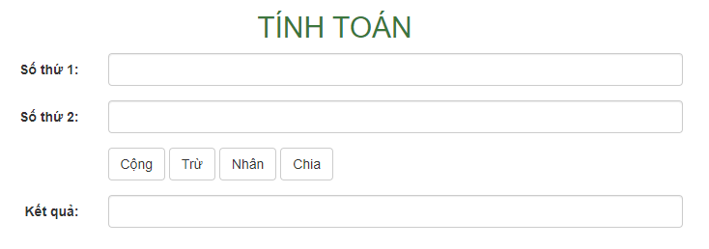

**Bài 2: Viết chương trình tung ngẫu nhiên xúc xắc 6 mặt**



**Bài 3: Viết chương trình đổi màu nền trang web**

